Prezime, Ime | Grupa | Matični broj | Elektronička pošta

MENADŽMENT U INŽENJERSTVU SEMINARSKI RAD
Organiziranje internet portala „FreEwaRe“
Izjavljujem, pod moralnom odgovornošću, da sam ovaj rad izradio samostalno.

Uvod – obrazloženje pokretanja projekta
Freeware je računalni softver koji je dostupan za besplatnu uporabu u nekomercijalne svrhe. Važnost takvog softvera je vrlo velika. Vjerojatno ne postoji korisnik računala koji ne koristi freeware u koji spadaju internet browseri, antivirusni programi, Acrobat Reader i drugi.
Računalno inženjerstvo je važan smjer na FER-u. Pošto ne postoji mjesto na kojem bi studenti objavili svoje programe, javlja se potreba za ovakvim portalom. Ideja je pomoći im da njihov program bude zamijećen i ostalim korisnicima omogućiti korištenje tih programa.

Doseg projekta
Zadatak projekta je organizirati web portal:

- Izraditi portal
  - Rezervirati prostor na serverima FER-a
  - Vizualno dizajnirati web portal
  - Osmisliti strukturu i koncepciju
  - Održavati portal nakon pokretanja
  - Organizirati službu koja će odgovarati na pitanja korisnika vezana za programiranje, ali i rješavati tehničke probleme
- Prezentirati portal studentima
  - Održati kratko predavanje o freewareu i predstaviti portal
  - Osigurati obavijesti i poveznice na web stranicama FER-a

Organizacijska struktura projekta
Tim će se sastojati od 5 članova:
Vođa tima je osoba zadužena za organizaciju rada i podjelu poslova u timu. Mora biti stručan, karizmatičan, komunikativan i dobar organizator. Vođa je Ivan.
Za sadržaj stranice je zadužen programer koji osmišljava strukturu i način rada portala. Također odgovara na pitanja korisnika u vezi programiranja nakon pokretanja. Ima iskustvo u razvoju freeware softvera. Programer je Jasmin.
Web dizajner je osoba zadužena za izgled i funkcionalnost portala, te njegovu tehničku realizaciju. Ima znanje i iskustvo u izradi web stranica, te posjeduje odgovarajući softver. Ta osoba je Dominik.
Prezentator je zadužen za promociju na internetu i održavanje prezentacije. Mora biti otvoren i elokventan, ali i imati odgovarajuće znanje o freewareu te dobro poznavati sadržaj stranice. Ta osoba je Hrvoje.
Administrator održava portal i rješava probleme tehničke prirode nakon pokretanja portala. Vodi službu za korisnike te sudjeluje u koncipiranju stranice. Mora poznavati internet i mreže te imati dovoljno iskustvo. Ta osoba je Filip.

Faze projekta
Projekt će biti podijeljen u 4 faze:
- Definiranje projekta
  - Formiranje tima
  - Podjela uloga i zaduženja
  - Rješavanje problema i nejasnoća
- Planiranje
  - Određivanje troškova, roka pokretanja i datuma prezentacije
  - Osmišljavanje strukture i organizacije portala
  - Vizualno dizajniranje
  - Izbor demo softvera i ostalih sadržaja
- Tehnička izvedba
  - Izrada stranice
  - Probni rad
- Izvršenje
  - Održavanje prezentacije
  - Početak rada portala
  - Pokretanje službe za korisnike

Struktura raspodijeljenog posla (WBS)
Portal FreEwaRe
Definiranje projekta
1.
Planiranje
2.
Tehnička izvedba
3.
Formiranje tima
Izvršenje
4.
Procjena troškova i određivanje rokova

Dodjela uloga i zaduženja
Rješavanje problema i nejasnoća
Struktura i organizacija portala

Izrada portala
Dizajn

Konačni dogovor
Završetak

Obavijesti i poveznice

Održavanje prezentacije

Kontrolna točka 2
Kontrolna točka 3

Probni rad
Početak rada portala

Kontrolna točka 1

Pokretanje službe za korisnike

Matrica resursa
Aktivnost | Ivan | Jasmin | Dominik | Hrvoje | Filip | Resursi
1.1. | + |  |  |  |  | Prostorija, računalo, mobitel
1.2. | + | + | + | + | + | Papir i olovka ili računalo
1.3. | + | + | + | + | + | Papir i olovka ili računalo
2.1. | + |  |  |  |  | Računalo
2.2. |  | + |  |  | + | Papir i olovka ili računalo
2.3. |  |  | + |  |  | Računalo, web design softver
2.4. | + | + | + | + | + | Prostorija, bilješke
Aktivnost | Ivan | Jasmin | Dominik | Hrvoje | Filip | Resursi
3.1. |  |  | + |  |  | Računalo
3.2. |  |  | + |  |  | Računalo
4.1. |  |  |  | + |  | Dvorana, prezentacija
4.2. |  |  |  | + |  | Računalo
4.3.1. |  |  |  |  | + | Računalo

Trajanje aktivnosti
Trajanje zadataka je izraženo u danima.
- Definiranje projekta (3)
  - Formiranje tima (1)
  - Dodjela uloga i zaduženja (1)
  - Rješavanje problema i nejasnoća (1)
- Planiranje (9)
  - Procjena troškova i određivanje rokova (1)
  - Struktura i organizacija portala (4)
  - Dizajn (3)
  - Konačni dogovor (1)
- Tehnička izvedba (14)
  - Izrada portala (12)
  - Probni rad (2)
- Izvršenje (2)
  - Obavijesti i poveznice na stranicama FER-a (1)
  - Održavanje prezentacije (1)
  - Početak rada portala
    - Pokretanje službe za korisnike

Definiranje kontrolnih točaka
- Provjerava se jesu li članovi tima upoznati sa zaduženjima.
- Provjerava se održivost projekta i kvaliteta projektnog plana.
- Provjerava se jesu li svi dotadašnji zadatci obavljeni i je li projekt spreman za fazu izvršenja.

Izrada gantograma
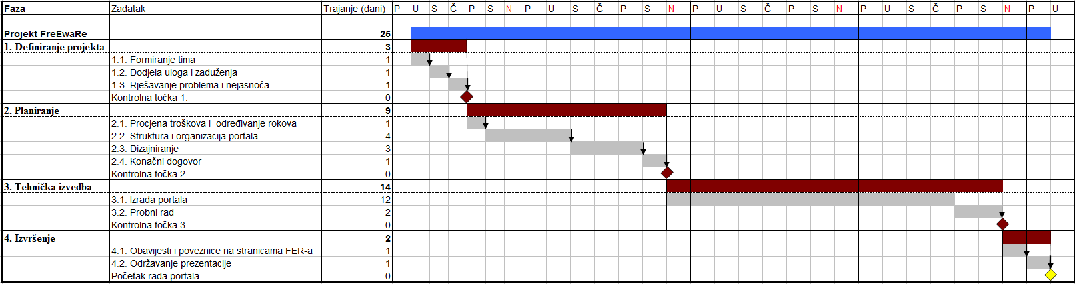

Pretpostavljeni rizici
Kod ovog projekta ne očekuju se veliki rizici, ali neki rizici ipak postoje.
- Postoji rizik bolesti ili spriječenosti člana tima, što bi usporilo razvoj. Zbog toga bi na početku trebalo razmisliti o eventualnim zamjenama za svakog člana tima vodeći računa o njihovoj kompetenciji.
- Postoji mogućnost nastanka tehničkih problema za čije bi se rješavanje utrošilo dulje vrijeme od predviđenog. Takva situacija bi dovela do odgode početka rada portala. Tu mogućnost treba uzeti u obzir prilikom određivanja rokova.
- Najveći rizik je nezainteresiranost studenata i neposjećenost portala nakon pokretanja. Zato se treba pobrinuti da članovi tima budu kompetentni kako bi kvaliteta bila zadovoljavajuća. Ne smije se zapostaviti ni kvalitetna promocija kojom bi se što više studenata obavijestilo i zainteresiralo za korištenje portala.

